#Давид Майкл Фрэнсис

Лабораторная работа № 14. Программирование в командном процессоре ОС UNIX. Расширенное программирование

1. Цель работы
Изучить основы программирования в оболочке ОС UNIX. Научиться писать более сложные командные файлы с использованием логических управляющих конструкций и циклов.

2. Выполнение работы

Задание 1. Командный файл реализующий механизм семафоров
Был создан командный файл semaphore.sh, который реализует упрощённый механизм семафоров. Файл ожидает освобождения ресурса в течение времени t1, выдавая соответствующее сообщение, а после освобождения использует ресурс в течение времени t2, также выдавая информацию об использовании ресурса текущим процессом.
#!/bin/bash
lockfile=/tmp/semaphore.lock
t1=10
t2=5
while true
do
if [ ! -f "$lockfile" ]
then
echo "Resource is free. Acquiring resource..."
touch "$lockfile"
echo "Resource is being used by process $$"
sleep $t2
rm "$lockfile"
echo "Resource released by process $$"
break
else
echo "Resource is busy. Waiting..."
sleep 1
fi
done
Запуск в фоновом режиме с перенаправлением вывода:
chmod +x semaphore.sh
./semaphore.sh > /dev/tty1 &
./semaphore.sh
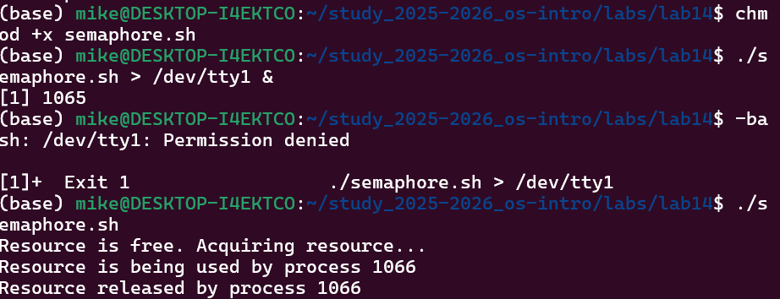
Screenshot1

Задание 2. Реализация команды man
Был создан командный файл myman.sh, который принимает в качестве аргумента командной строки название команды и выдаёт справку об этой команде из каталога /usr/share/man/man1, или сообщение об отсутствии справки, если соответствующий файл не найден.
#!/bin/bash
if [ -z "$1" ]
then
echo "Usage: ./myman.sh <command>"
exit 1
fi
manfile=$(find /usr/share/man/man1 -name "$1*" | head -1)
if [ -z "$manfile" ]
then
echo "No manual entry found for $1"
else
less "$manfile"
fi
Запуск:
chmod +x myman.sh
./myman.sh ls
./myman.sh grep
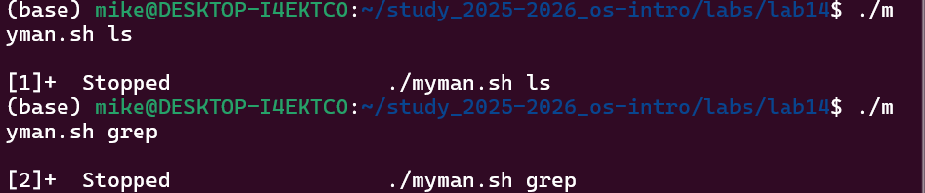
Screenshot2

Задание 3. Генератор случайной последовательности букв
Был создан командный файл randletters.sh, который с помощью встроенной переменной $RANDOM генерирует случайную последовательность букв латинского алфавита. Длина последовательности передаётся в качестве аргумента командной строки.
#!/bin/bash
length=${1:-10}
letters=""
for i in $(seq 1 $length)
do
index=$((RANDOM % 26))
letter=$(echo {a..z} | tr ' ' '\n' | sed -n "$((index+1))p")
letters="$letters$letter"
done
echo "Random sequence: $letters"
Запуск:
chmod +x randletters.sh
./randletters.sh 15
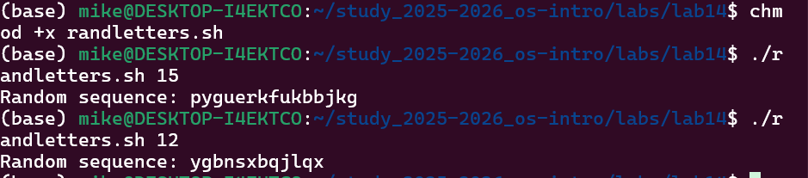
Screenshot3

3. Выводы
В ходе выполнения лабораторной работы были изучены более сложные конструкции программирования в командной оболочке bash. Был реализован механизм семафоров для синхронизации процессов, написан аналог команды man для просмотра справки, а также командный файл для генерации случайных последовательностей букв с помощью переменной $RANDOM. Получены практические навыки написания сложных командных файлов с использованием управляющих конструкций и циклов.

4. Ответы на контрольные вопросы
1. Синтаксическая ошибка в строке while [$1 != "exit"]: Ошибка заключается в отсутствии пробелов внутри квадратных скобок. Правильный вариант:
while [ $1 != "exit" ]
После [ и перед ] обязательно должны быть пробелы.
2. Как объединить несколько строк в одну:
str1="Hello"
str2="World"
result="$str1 $str2"
echo $result
# Или просто
result=$str1$str2
echo $result
3. Информация об утилите seq и альтернативные способы реализации: Утилита seq генерирует последовательность чисел. Например, seq 1 10 генерирует числа от 1 до 10. Альтернативные способы реализации в bash:
# С помощью цикла for в стиле Си
for ((i=1; i<=10; i++))
do echo $i
done
# С помощью цикла while
i=1
while [ $i -le 10 ]
do
echo $i
i=$((i+1))
done
# С помощью подстановки фигурных скобок
echo {1..10}
4. Результат вычисления выражения $((10/3)): Результат равен 3, так как bash выполняет целочисленное деление и отбрасывает остаток от деления.
5. Основные отличия командной оболочки zsh от bash: - Автодополнение — zsh имеет более мощное и настраиваемое автодополнение - Темы и плагины — zsh поддерживает фреймворки такие как Oh-My-Zsh - Исправление ошибок — zsh автоматически исправляет незначительные опечатки - Массивы — в zsh массивы индексируются с 1, а в bash с 0 - Совместимость — bash по умолчанию доступен на большинстве систем Linux - Глобинг — zsh имеет более мощные возможности сопоставления шаблонов
6. Верен ли синтаксис конструкции for ((a=1; a <= LIMIT; a++)): Да, синтаксис верен. Это цикл for в стиле Си в bash. Переменная a увеличивается от 1 до значения переменной LIMIT. Однако переменная LIMIT должна быть определена до цикла:
LIMIT=10
for ((a=1; a <= LIMIT; a++))
do
echo $a
done
7. Сравнение bash с другими языками программирования:
Преимущества bash: - Прямое взаимодействие с операционной системой и файлами - Не требует компиляции, скрипты выполняются сразу - Мощный инструмент для автоматизации системных задач - Доступен по умолчанию практически на всех системах Linux/Unix - Удобен для объединения системных команд в конвейеры
Недостатки bash: - Слабая поддержка сложных структур данных - Значительно медленнее компилируемых языков таких как C - Синтаксис может быть запутанным и склонным к ошибкам - Не подходит для разработки крупных сложных приложений - Ограниченная поддержка объектно-ориентированного программирования - Сложнее отлаживать по сравнению с такими языками как Python

